江 苏 省 植 物 学 会

关于举办生物学创新与素养训练冬训营暨生物学“菁英计划”冬训营第一期的通知
各市（县区）教研室以及相关学校：
为积极提升我省中学生学习生命科学的兴趣和积极性，提高学生对生物学理论的理解和实践应用能力，为江苏省培养生物创新人才，经我会研究决定，于2026年寒假期间举办：江苏省生物学创新与素养训练营（暨“菁英计划”冬训营第一期）。
本次冬训营由一批清北、江苏高校等专家、中科院青年学者、强基与综评专家、国家金牌教练、江苏省高考研究资深专家打造，旨在为拔尖创新人才提供孵化渠道。现将有关事项通知如下：
一、适合对象：高一（2025 年入学）、高二（2024 年入学）及部分特别热爱生物学的初中生，对生物学感兴趣、有强基与综评需求的，且在生物学高考等各类考试中取得优异成绩的学生。
二、招生人数：每个教学点预计招生260 人。即日就可报名，先报先得，额满即止，报名截止日期为1月31号晚间21:00。
三、授课师资：清北教授、国家队教练、省队教练、南大、南师大、苏大等高校的资深教授、强基与综评专家、江苏省高考研究资深专家、中学金牌生竞教练。
四、冬训营内容：
真题解析、模拟题精讲精练、生物拓展和进阶课程、创新思维训练、创新能力提升、生物知识进阶讲座、科普报告、生竞金牌教练报告、领队报告、省队教练报告、台师大学者报告、生竞金牌学子经验交流报告。
A模块课程：植物学、植物生理学、动物学、动物生理学、生态学、微生物。
B模块课程：生物化学、分子生物学、细胞生物学、生物技术、遗传学、演化生物学、生物信息学。
- 学习形式：讲精炼线下讲解；线上线下刷题测试、讲评。
缴费成功的学员，免费送历年江苏初赛、全国联赛真题及模拟题、部分往年视频课程。寒假模块课程视频，均支持回放，视频资源截止到2026年5月31日。
六、上课地点：分别在南京、苏南、苏中、苏北设置教学点；教学点为当地大学教室或中学教室；学员多的城市可以单独开班，电话沟通。
模块教学点说明：A模块专题原则上在苏北和苏中开讲；B模块专题原则上在南京和苏南开讲；模块专题可以根据实际情况调整；苏南教学点在苏州实验中学和吴江中学。
七、上课时间：2026年2月7日-13日，上午 9:00-12:00 ，下午 14:00-17:00；
八、费用说明：A或B模块课程费用：2000 元/人。
1月25日前报名优惠，培训费为1600元/人，团体报名优惠和其他学习形式，可以电话联系或可加入2026生物训练冬训营qq群(1074568973),联系管理员咨询，缴费，登记。
1月26日-31日，个人报名2000 元/人；团体报名人数为 5人以上 (含，下同 ) 1800元/人；15人以上 1700元/人；20人以上1600 元/人；50人以上 1500 元/人。

九、学生食宿：协助安排住宿，交通费和食宿费用自理。
十、缴费方式
1.个人或家委或团体缴费（注明姓名学校等具体信息）：使用支付宝或微信扫描付款二维码填写个人信息并进行费用缴纳，付款时请确认收款方为“南京菁英领航教育文化科技有限公司”或电话联系管理员咨询，缴费，登记。
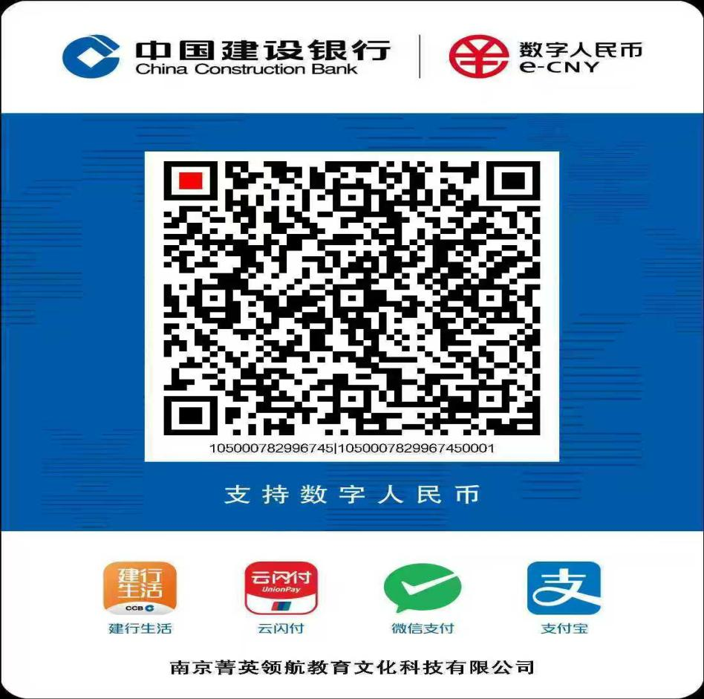
2、银行转账
汇入单位：南京菁英领航教育文化科技有限公司
开户银行：建设银行南京徐庄软件园支行
帐 号：32050188170000002073
十一、报名咨询：群号：1074568973
曹老师，13515127750（微信同号）；
王老师，15845719041（微信同号）；
葛老师，15385087616（微信同号） ；
王老师，13951803139（微信同号）；
陈老师，17721672292 （微信同号）；
王老师，15805185106 （微信同号）；

缴费后报名表格发送邮箱：173549009@qq.com，2544821603@qq.com，3022153163@qq.com
说明
1.学生自愿参加。凡参加生物学“菁英计划”冬训班第一期的学员，可获营员证书；同时后期参加生物学“菁英计划”各个阶段及“菁英培优计划”均可优惠；自己心仪的模块课程可报名时备注，同时也会根据实际情况动态调整。
2.凡组织学生参加生物学“菁英计划”冬训营的学校，主办方将授予优秀组织奖，同时，主办方将结合实际情况，与相关学校共建科普教育基地，助力学校提升科普创新能力。对在冬训营组织工作中成效突出的带队老师与组织老师，主办方将通过评选，颁发优秀证书和领队奖。
3.本课程以历年初赛、联赛生物学的基础理论知识+冲刺知识点+习题讲解+真题解析为教学大纲，以最短时间取得最理想成绩为教学目标。1月25日前报名优惠，培训费用为1600 元/人，团体报名电话联系。已报过A或B模块培训的同学，再报名B或A模块，培训费用为1000元/人；后期报名“菁英计划”冲刺班培训费用也为1000元/人，学员参加过的所有课程资源，申请回看权限至2026年5月31日。本次冬训营如果有的教学点无法开班，将转至其他教学点，或退学费。
4.凡参加生物学“菁英计划”冬训营的学生，后期参加“菁英计划”各学科的培优课程都享受8折优惠。

主办单位：江苏省植物学会

承办单位：南京菁英领航教育文化科技有限公司

江苏省植物学会

2025年12月

附件1：个人或家委报名表

学生姓名 | 年级 | 城市及学校 | 学生及家长电话 | 教师姓名 | 模块 | 教学点

附件2：生物学“菁英计划”冬训营课表
生物学“菁英计划”冬训营——A模块决胜营
日期 | 学科安排
日期 | 上午9:00—12:00 | 授课人 | 下午14:00—17:00 | 晚上18:30-20：30 | 晚自习（自愿，精讲精练）
7 | 开营仪式 | 教授及领导 | 生态学1 | 金牌学子或中学名师线上 | 专题测试与评讲
8 | 动物学 | 南师大教授 | 动物学（精讲精练） | 金牌学子或中学名师线上 | 知识梳理与答疑
9 | 动物学（精讲精练） | 南师大教授或金牌教练或台师大学者 | 植物学 | 金牌学子或中学名师线上 | 专题测试与评讲
10 | 植物学（精讲精练） | 高校教授或金牌教练 | 植物学（精讲精练） | 金牌学子或中学名师线上 | 专题测试与评讲
11 | 植物生理学 | 南师大教授或金牌教练 | 植物生理学（精讲精练） | 金牌学子或中学名师线上 | 知识梳理与答疑
12 | 生理学 | 北大或南大教授 | 生理学（精讲精练） | 金牌学子或中学名师线上 | 知识梳理与答疑
13 | 微生物 | 南师大教授或金牌教练
金牌学子或中学名师线上或专家 |  |  | 知识梳理与答疑、专题测试与评讲
金牌学子或中学名师线上或专家 |  |  | 线上测试与讲评
生物学“菁英计划”冬训营——B模块决胜营
日期 | 学科安排
日期 | 上午9:00—12:00 | 授课人 | 下午14:00—17:00 | 晚上18:30-20:30 | 晚自习（自愿）
7 | 开营仪式 | 领导、教授 | 生物化学 | 金牌学子或名师线上 | 知识梳理与答疑
8 | 生物化学（精讲精练） | 南大教授 | 生物化学（精讲精练） | 金牌学子或名师线上 | 知识梳理与答疑
9 | 遗传学 | 国家队教练或南大教授 | 遗传学（精讲精练） | 金牌学子或中学名师线上 | 测试与评讲
10 | 遗传学（精讲精练） | 国家队教练或南大教授 | 细胞生物学 | 金牌学子或中学名师线上 | 知识梳理与答疑
11 | 细胞生物学（精讲精练） | 南大或南师大教授 | 生物技术（精讲精练） | 金牌学子或中学名师线上 | 专题测试与评讲
12 | 分子生物学 | 南师大教授 | 分子生物学（精讲精练） | 金牌学子或中学名师线上 | 专题测试与评讲
13 | 演化生物学、生物信息学 | 金牌学子或教授
金牌学子或中学名师线上或专家 |  |  | 知识梳理与答疑、专题测试与评讲
金牌学子或中学名师线上或专家 |  |  | 线上测试与讲评

